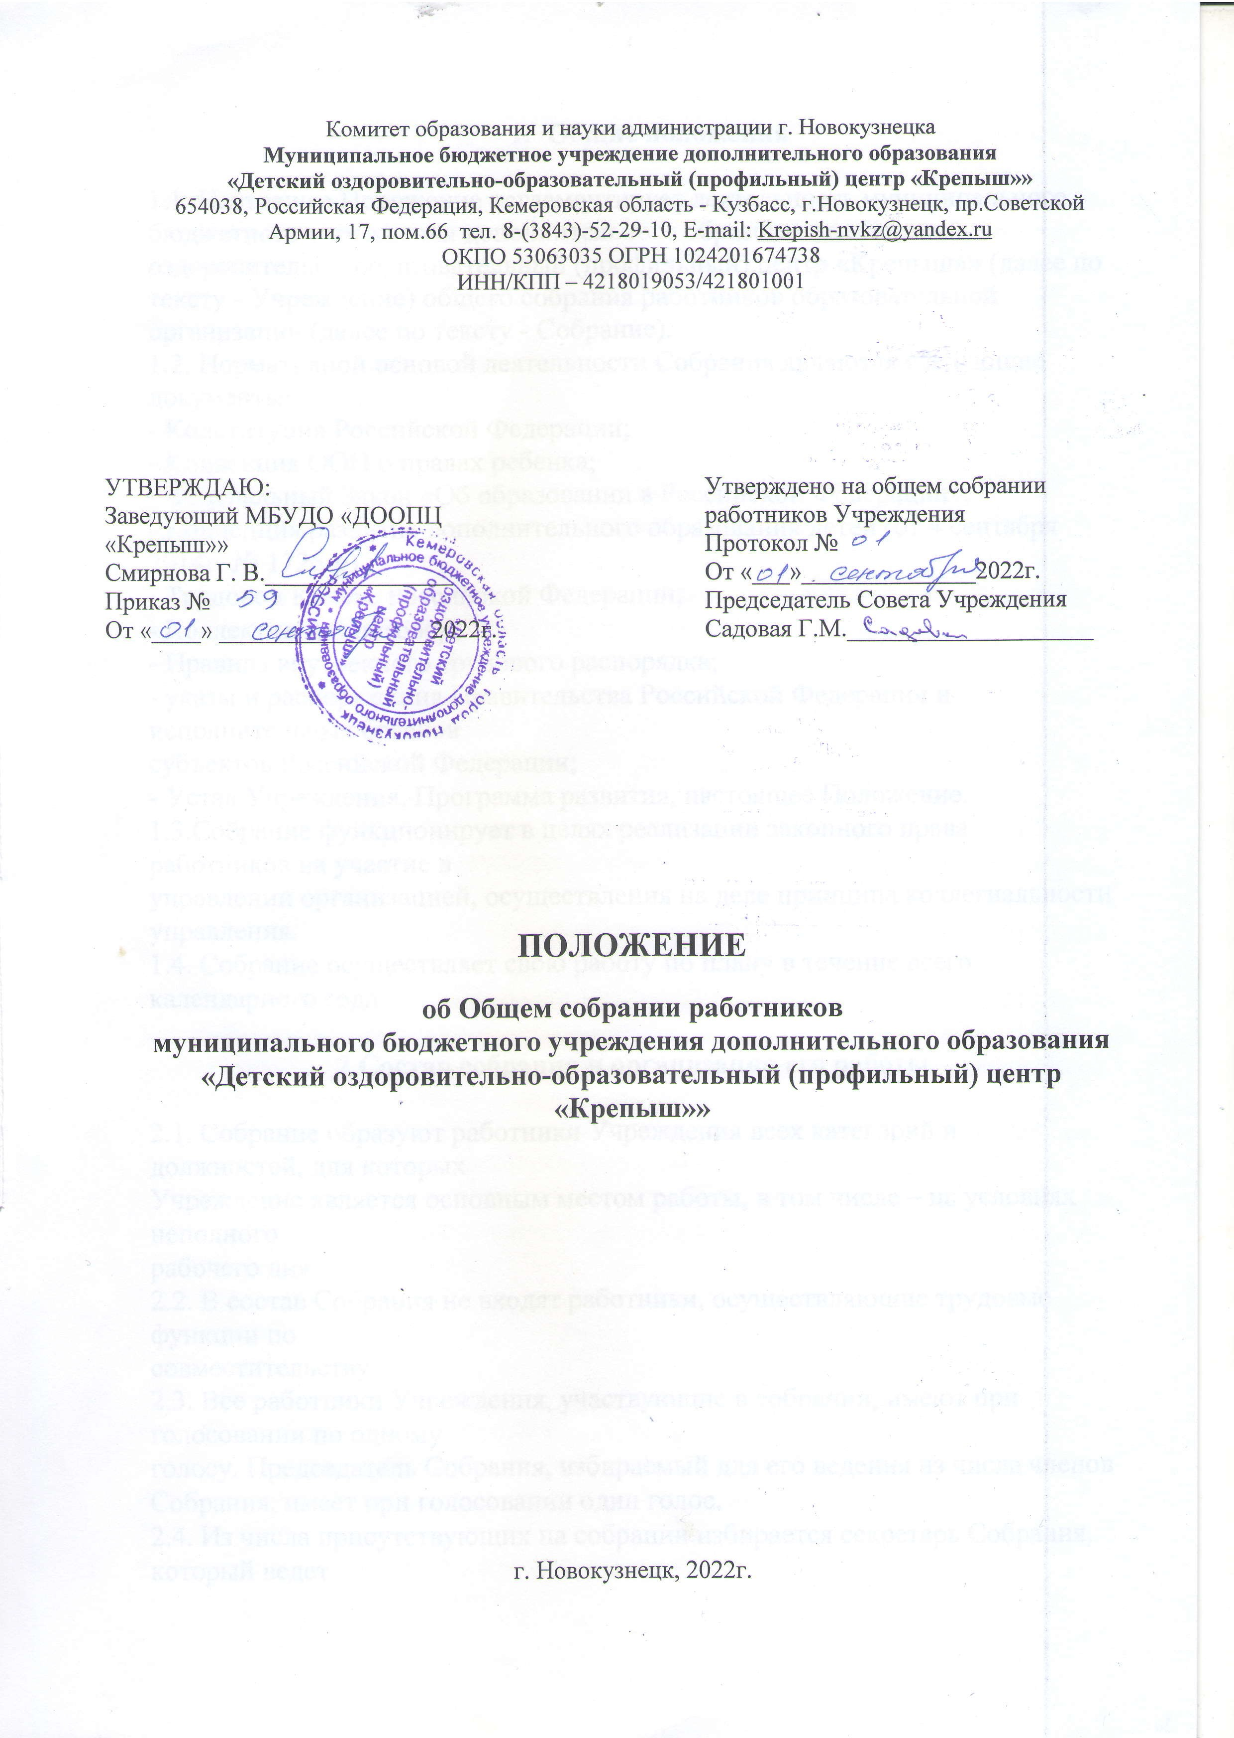 **Общие положения**

ДОКУМЕНТ ПОДПИСАН И УСИЛЕН КВАЛИФИЦИРОВАННОЙ ЭЛЕКТРОННОЙ ПОДПИСЬЮ

Сертификат:08f2a60c8a9213e4bdfc17ffe5421d0b

Владелец: Смирнова Галина Вениаминовна

Действителен с 19.12.2024г. по 13.03.2025г.

1.1. Настоящее Положение регламентирует деятельность муниципального бюджетного учреждения дополнительного образования «Детский оздоровительно-образовательный (профильный) центр «Крепыш»» (далее по тексту - Учреждение) общего собрания работников образовательной организации (далее по тексту - Собрание).

1.2. Нормативной основой деятельности Собрания являются следующие документы:

- Конституция Российской Федерации;

- Конвенция ООН о правах ребенка;

- Федеральный Закон «Об образовании в Российской Федерации»;

- Концепция развития дополнительного образования детей (от 4 сентября 2014г. № 1726-р),

- Трудовой Кодекс Российской Федерации;

- Коллективный договор;

- Правила внутреннего трудового распорядка;

- указы и распоряжения Правительства Российской Федерации и исполнительных органов

субъектов Российской Федерации;

- Устав Учреждения, Программа развития, настоящее Положение.

1.3.Собрание функционирует в целях реализации законного права работников на участие в

управлении организацией, осуществления на деле принципа коллегиальности управления.

1.4. Собрание осуществляет свою работу по плану в течение всего календарного года.

**2 Состав собрания и организация его работы**

2.1. Собрание образуют работники Учреждения всех категорий и должностей, для которых

Учреждение является основным местом работы, в том числе – на условиях неполного

рабочего дня.

2.2. В состав Собрания не входят работники, осуществляющие трудовые функции по

совместительству.

2.3. Все работники Учреждения, участвующие в собрании, имеют при голосовании по одному

голосу. Председатель Собрания, избираемый для его ведения из числа членов Собрания, имеет при голосовании один голос.

2.4. Из числа присутствующих на собрании избирается секретарь Собрания, который ведет

протокол. Секретарь Собрания принимает участие в его работе на равных с другими

работниками условиях.

2.5. Для решения вопросов, затрагивающих законные интересы работников, на заседания

Собрания могут приглашаться родители обучающихся (законные представители),

представители Учредителя, органов управления образованием, представители органов

местного самоуправления и исполнительной власти, профсоюзных органов, общественности,

работники. Приглашенные участвуют в работе Собрания с правом совещательного голоса и участия в голосовании не принимают.

**3. Организация и содержание деятельности общего собрания**

3.1.К компетенции Общего собрания относятся:

- рассмотрение отчётов о самообследовании Учреждения;

- заслушивание отчета заведующего Учреждения о выполнении основных Уставных задач Учреждения;

- обсуждение проекта коллективного договора и принятие решения о его заключении;

- рассмотрение и принятие правил внутреннего трудового распорядка Учреждения и иных локальных нормативных актов, содержащих нормы трудового права;

- рассмотрение и принятие положения об оплате труда работников Учреждения;

- избрание комиссии по урегулированию споров между участниками образовательных отношений Учреждения;

- рассмотрение вопросов безопасности и условий труда работников Учреждения, охраны жизни и здоровья обучающихся;

- избрание комиссии по охране труда и обеспечению безопасности жизнедеятельности работников и обучающихся в Учреждении;

- организация работы в Учреждении по соблюдению законодательства по охране труда, предупреждению травматизма, несчастных случаев среди работников и обучающихся;

- решение иных вопросов в соответствии с трудовым законодательством Российской Федерации.

**4. Регламент работы Собрания**

4.1. Работа Собрания ведется по плану, разработанному на год.

4.2. План работы принимается решением Собрания на последнем заседании предшествующего календарного года и утверждается заведующим Учреждения.

4.3. Собрания проводятся не реже 2 раз в год.

4.4. Инициатором созыва внеочередного Общего собрания может быть заведующий Учреждения или не менее одной трети работников учреждения.

4.5. Перед началом работы Собрания секретарь Собрания фиксирует явку членов Собрания.

4.6. На Собрании секретарем Собрания ведется протокол.

4.7. При рассмотрении повестки Собрания работниками, участвующими в его работе, в

повестку могут быть внесены изменения и дополнения. Изменения и дополнения вносят

решением Собрания.

4.8. Собрание правомочно принимать решения при наличии на заседании более половины

работников, для которых Учреждение является основным местом работы.

4.9. Решения Собрания принимаются открытым голосованием, при этом решение считается

принятым, если за него проголосовало не менее половины работников, присутствующих на

Собрании.

4.10. При равенстве голосов при голосовании принимается то решение, за которое голосовал

председатель Собрания.

4.11. Решения Собрания вступают в законную силу после их утверждения заведующим

Учреждения.

4.12. Решения Собрания могут быть обнародованы, доведены до сведения всех участников

образовательного процесса, включены в публичные отчеты, опубликованы на Интернет-сайте

Учреждения.

4.13. Заведующий Учреждения вправе отклонить решение Собрания, если оно противоречит

действующему законодательству и/или принято с нарушением настоящего Положения.

4.14.Срок полномочий общего собрания не ограничен.

**5. Документация и отчетность**

5.1. Секретарем Собрания ведутся протоколы заседаний, в которых оформляются решения

Собрания. Протоколы Собрания работников хранятся у заведующего Учреждения.

5.2. Секретарь Собрания оформляет, подписывает и представляет протокол на подпись

председателю Собрания в течение трех дней от даты заседания.

5.3. Настоящее Положение принимается решением Собрания и утверждается заведующим

Учреждения. Изменения и дополнения в настоящее Положение вносятся после принятия

решением Собрания и утверждаются заведующим Учреждения.

**6. Срок действия.**

6.1.Положение действует с 1 сентября 2022г. до принятия нового положения, утвержденного на Общем собрании трудового коллектива в установленном порядке.

**Лист ознакомления с положением об общем собрании МБУДО «ДООПЦ «Крепыш»»**

|  |  |  |  |  |
| --- | --- | --- | --- | --- |
| **№ п/п** | **Ф.И.О.** | **Должность** | **Подпись** | **Дата** |
|  |  |  |  |  |
|  |  |  |  |  |
|  |  |  |  |  |
|  |  |  |  |  |
|  |  |  |  |  |
|  |  |  |  |  |
|  |  |  |  |  |
|  |  |  |  |  |
|  |  |  |  |  |
|  |  |  |  |  |
|  |  |  |  |  |
|  |  |  |  |  |
|  |  |  |  |  |
|  |  |  |  |  |
|  |  |  |  |  |
|  |  |  |  |  |
|  |  |  |  |  |
|  |  |  |  |  |
|  |  |  |  |  |

. Заседания общего собрания трудового коллектива оформляются протоколом, в которых фиксируется ход обсуждения вопросов, предложения и замечания участников общего собрания трудового коллектива. Протоколы подписываются Председателем и секретарем.

5.2.В книге протоколов фиксируются:

-   дата проведения;

-   количественное присутствие (отсутствие) членов трудового коллектива;

-   приглашенные (ФИО, должность);

-   повестка дня;

-   выступающие лица;

-   ход обсуждения вопросов;

-   предложения, рекомендации и замечания членов трудового коллектива и приглашенных лиц;

-   решение.

5.3.Нумерация протоколов ведется от начала учебного года.

5.4.Книга протоколов Общего собрания нумеруется постранично, прошнуровывается, скрепляется подписью заведующего и печатью МБУДО «ДООПЦ «Крепыш»».

5.5.Книга протоколов общего собрания хранится в делах учреждения и передается по акту (при смене руководителя, передаче в архив).

**7.Заключительные положения**

7.1.Изменения и дополнения в настоящее положение вносятся Общим собранием и принимаются на его заседании.

**8. Срок действия.**

8.1.Положение действует с 1 сентября 2022г. до принятия нового положения, утвержденного на Общем собрании трудового коллектива в установленном порядке.